2022年枞阳县国民经济和社会发展

统计公报[1]

枞阳县统计局

（2023年4月20日）

2022年，全县上下坚持以习近平新时代中国特色社会主义思想为指导，认真学习贯彻党的二十大精神，全面贯彻落实习近平总书记系列重要讲话指示批示精神，全面落实市委、市政府和县委、县政府决策部署，完整、准确、全面贯彻新发展理念，坚持高质量发展，积极稳妥应对超预期因素冲击，经济稳定向好，社会大局稳定。

一、综合

初步核算，全年地区生产总值[2]196.7亿元，比上年增长3.3%。三次产业协同发展，第一产业增加值33.8亿元，增长3.7%；第二产业增加值55.2亿元，增长1.3%；第三产业增加值107.7亿元，增长4.0%[3]。三次产业结构由上年的17.1：28.8：57.4调整为17.2：28.1：54.7。按常住人口计算，人均地区生产总值42338元。

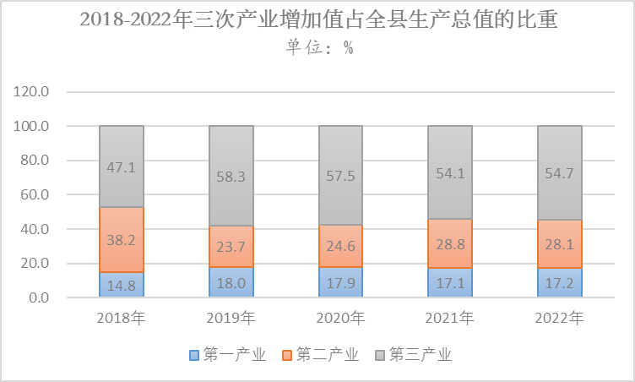

年末全县户籍人口 77.99万人, 年末全县常住人口46.3万人。2022年，全县人口出生率3.85‰，人口死亡率5.21‰，人口自然增长率-1.36‰。

全年城镇实名制新增就业人数6763人，比上年增长12.8%。下岗失业人员再就业2001人，比上年增长8.1%。城镇登记失业率3.2%，较上年持平。

新兴动能不断增强。一是在规模以上工业中，战略性新兴产业产值增长19.1%，比规模以上工业产值高11个百分点；高技术制造业产值增长33.9%，比规模以上工业产值高25.8个百分点。二是在市场销售中，限额以上通过公共网络实现的商品销售增长20.7%。三是在固定资产投资中，技改投资增长38.2%，快于全部投资30.8个百分点。四是在市场主体中，全年新登记市场主体4249户，增长0.54%，年末市场主体总数达3.75万户，增长7.7%。

二、农业

全年粮食播种面积112.4万亩，增长0.14%；粮食产量43.36万吨，增长0.93%。全年生猪出栏18.63万头，增长0.18%。年末全县农业机械总动力37.86万千瓦。

三、工业和建筑业

年末全县规模以上工业企业125户，全年规模以上工业增加值比上年增长3.0%。

全年建筑业增加值19.0亿元，比上年下降0.2%。全年房屋建筑施工面积123.3万平方米，房屋竣工面积17.7万平方米。

四、服务业

全年批发和零售业增加值15.5亿元，比上年增长9.4%；交通运输、仓储和邮政业增加值10.3亿元，下降0.4%；住宿和餐饮业增加值3.5亿元，下降2.1%；金融业增加值11.9亿元，增长12.0%；房地产业增加值11.8亿元，下降2.2%。全年其他营利性服务业营业收入同比增长12.7%

全年货物运输量1953万吨，比上年增长5.7%。货物运输周转量417958万吨公里，增长5.7%。全年港口货物吞吐量2908万吨，增长1.9%。全年旅客运输量901.95万人次，下降4.3%。旅客运输周转量42807万人公里，下降1.11%。

年末全县民用汽车拥有量5.76万辆，比上年增长40%，其中私人汽车5.71万辆，增长43%。年末民用轿车拥有量4.22万辆，增长3.6%，其中私人轿车4.0万辆，增长0.7%。年末全县高速公路里程54.35公里，增长56.6%；一级公路里程达56公里，增长24.4%；境内公路里程3406公里，增长0.6%。

全年邮政业务总量1.91亿元，比上年增长11%。电信业务总量2.68亿元，比上年增长4.3%；年末全县固定电话用户总数2.68万户，下降4.1%；移动电话用户47.83万户，增长6.4%。年末互联网宽带接入用户16.39万户，增长13.3%。

全年接待国内游客296.56万人次，比上年下降16.47％。国内旅游收入22.04亿元，下降17.79％。年末全县有A级及以上旅游景点（区）6处，旅游线路7条，旅行社4家。

五、固定资产投资

全年固定资产投资（不含农户）比上年增长7.4%。分产业看，第一产业投资增长17.7%，第二产业投资增长49.8%，第三产业投资下降10.2%。工业投资增长49.8%，其中技改投资增长38.2%，新开工制造业投资增长168.8%。

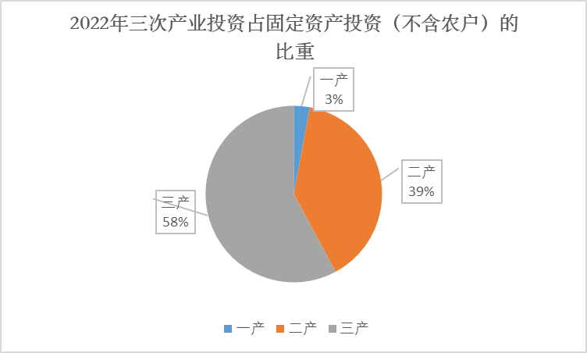

全年房地产开发投资13.3亿元，比上年下降45.5%。商品房销售面积20.2万平方米，下降34.1%。商品房销售额8.0亿元，下降50.0%。年末商品房待售面积13.5万平方米，增长27.3%。

六、国内贸易

全年社会消费品零售总额94.6亿元，比上年下降1.4%。按经营地统计，城镇消费品零售额43.5亿元，下降1.4%；乡村消费品零售额51亿元，下降1.4%。按消费类型统计，商品销售额84亿元，餐饮收入10亿元。

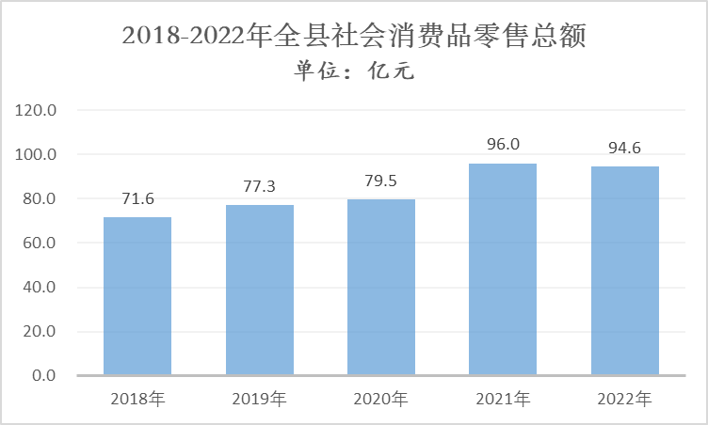

限额以上单位商品零售额中，粮油类零售额比上年增长40%，肉禽蛋类增长30.1%，日用品类增长66.3%，家用电器和音像器材类增长32%，中西药品类增长41.8%，家具类下降51.1%，通讯器材类下降33.3%，建筑及装潢材料类下降37.6%，汽车类增长12.4%。

七、财政和金融

全年一般公共预算收入12.56亿元（含留抵退税），比上年增长12.0%，其中税收收入8.6亿元，增长7.6%；一般公共预算支出48.3亿元，增长0.1%。重点支出项目中，科学技术支出增长544.8%，教育支出增长12.3%，社会保障与就业支出增长6.7%。

年末全县金融机构本外币各项存款余额577.8亿元，增长14.9%；本外币各项贷款余额294.2亿元，增长22.4%。

八、人民生活和社会保障

全年全县常住居民人均可支配收入22638元，比上年增长6.1%。按常住地分，城镇常住居民人均可支配收入33770元，增长4.4%。农村常住居民人均可支配收入17346元，增长6.9%。

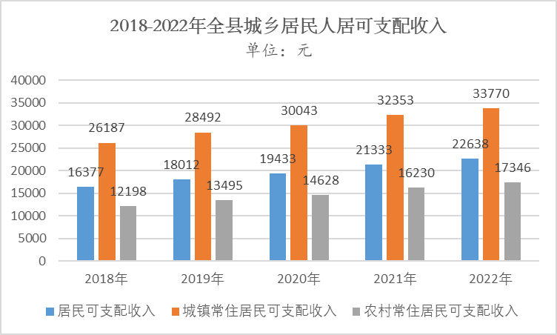

年末全县参加城镇职工基本养老保险人数为5.42万人，参加城乡居民社会养老保险人数为38.7万人。参加失业保险人数为2.07万人，全年为461名失业人员发放了不同期限的失业保险金。年末全县参加职工基本医疗保险人数为3.56万人，参加城乡居民基本医疗保险人数为60.0万人。

年末1804人享受城市居民最低生活保障，15345人享受农村居民最低生活保障。

九、教育、科学技术和文化

年末全县有普通中学34所，当年招生0.75万人，在校学生2.52万人，毕业生0.99万人;各类中等职业教育学校2所，当年招生数0.26万人，在校生0.53万人，毕业生0.1万人;普通小学40所，当年招生0.39万人，在校生2.41万人，毕业生0.39万人;幼儿园60所，在园儿童1.09万人。

年末全县拥有高新技术企业34家，全年获批省级以上科技计划项目2项。全年专利授权量302件。全年签订各类技术合同47项，技术合同成交额35.61亿元。

年末全县有文化馆1个，乡镇综合文化站16个，公共图书馆2个，博物馆1个，全国重点文物保护单位2处，省级文物保护单位14处，广播电视台1座，广播电视转播发射台1座。年末广播综合人口覆盖率为99.99%，年末电视综合人口覆盖率为99.99%。

十、卫生、体育和社会服务

年末全县共有医疗机构（含诊所、卫生室）262个，其中医院7个、基层医疗卫生机构251个、专业公共卫生机构3个、其他卫生机构1个。基层医疗卫生机构中，卫生院15个、社区卫生服务中心（站）5个、村卫生室190个。专业公共卫生机构中，疾病预防控制中心1个、专科疫病防治院（所、站）0个、妇幼保健计划生育服务中心1个、卫生监督所（中心）1个。全县卫生技术人员2756人，其中执业医师和执业助理医师1200人，注册护士1061人。全县乡村医生和卫生员573人。全县医疗卫生机构床位2272张，其中医院、卫生院床位1582张。全县全年医疗卫生机构诊疗人次186.52万人次。

全年发展二级裁判员2人，发展三级裁判员10人，发展社会体育指导员100人，发展二级运动员1人。全县有体育场馆1个。全年共举办百人以上体育健身活动18次，参加体育健身活动总人数3万人次。

全年建立各类社区服务设施1950个，社区服务中心214个，社区从业人员1801人，全年销售社会福利彩票1552万元。

十一、资源、环境和应急管理

全县已发现的矿种为20种（含亚矿种）。查明资源储量的矿种20种（含亚矿种），其中金属矿种6种，非金属矿种14种。

全县有省控环境空气自动监测站2座，城区空气质量平均优良以上天数300天。全县PM2.5年均浓度为38微克/立方米，PM10年均浓度为60微克/立方米。全县当年人工造林面积203.2公顷。

全年亿元GDP生产安全事故死亡人数为0.04人，全年发生道路交通事故4615起。全年农作物受灾面积0.74万公顷，其中绝收面积0.04万公顷，全年因灾造成的直接经济损失0.36亿元。

注：

[1]本公报中数据主要为初步统计数。

[2]地区生产总值及其分类项目增加值绝对数按现价计算，增长速度按不变价格计算。

[3]三次产业划分标准：第一产业是指农、林、牧、渔业（不含农、林、牧、渔专业及辅助性活动）。第二产业是指采矿业（不含开采专业及辅助性活动），制造业（不含金属制品、机械和设备修理业），电力、热力、燃气及水生产和供应业，建筑业。第三产业是指除第一产业、第二产业以外的其他行业。

资料来源：

本公报中人口出生率、人口死亡率、人口自然增长率、卫生数据来自县卫健委；机械总动力数据来自县农业农村局；城乡低保、农村五保人员救助供养、社会福利彩票、社区服务数据来自县民政局；基本养老保险、失业保险、城镇新增就业、下岗失业人员再就业数据来自县人社局；医疗保险数据来自县医保局；教育、体育数据来自县教体局；公共交通、旅客运输、货物运输、港口货物吞吐量数据来自县交运局；户籍人口、民用汽车、民用轿车、道路交通事故数据来自县公安局；电信业务总量、固定电话用户、移动电话用户、移动宽带接入用户来自县电信公司、县移动公司、县联通公司；邮政业务总量来自县邮政公司；财政数据来自县财政局；金融数据来自县人民银行；博物馆、公共图书馆、文化馆站、电视、广播、旅游数据来自县文化和旅游局；居民收支、粮食、畜牧业数据来自国家统计局枞阳调查队；高新技术企业、专利、各类技术合同数据来自县科技局；矿种、人工造林面积数据来自县自然资源和规划局（林业局）；环境数据来自县生态环境分局；生产安全事故死亡人数、受灾情况等数来自县应急局。